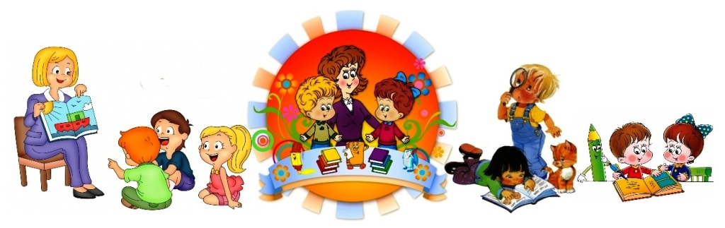

Почему я стала воспитателем и остаюсь в этой профессии до сегодняшнего дня? Когда спрашивают: «Кем Вы работаете?!», мне немного обидно от необходимости отвечать пустой фразой: «Воспитателем».
Не потому, что это сейчас совершенно не престижная профессия. Для меня «воспитатель», - не профессия, не общественное положение, не хобби, не работа. Для меня «воспитатель» - это жизнь.
Встречая друзей и знакомых, приходится слышать: «Ты всё ещё в детском саду работаешь? А я бы не смогла! Да, случайных людей здесь не бывает, они просто не смогут жить в этом состоянии. Я горжусь тем, что у меня своя, особенная миссия на Земле, дарить детям радость.
Я – воспитатель! Какое светлое, ласковое слово! От него веет счастливым детством, беззаботной детской улыбкой и материнской заботой. Это мой путь, мой сознательный выбор.
С раннего утра в детский сад стекаются ручейки детских звонких голосов. С утра до позднего вечера живет ребячьей жизнью моя детсадовская группа, и в течение дня у детского многоголосого оркестра своя мелодия. Такие они, дети, разные, как музыкальные инструменты. И свою задачу я вижу в том, чтобы каждый из них зазвучал по- своему добрым, умным, здоровым и весёлым звоном.
Моя педагогическая философия проста: каждый ребенок по своей природе уникален и талантлив, у каждого своя идея, свой особый мир, который нельзя разрушить, которому надо помочь раскрыться, и я, как воспитатель, должна помочь в маленьких шалунах раскрыть те качества одаренности, о которых даже родители не всегда догадываются. Успех моих дошколят - это успех моей работы.
Известный педагог и психолог Шалва Александрович Амонашвили когда-то сказал; «Если человек прошагал свое детство без общения с добрым, ласковым, мудрым, горячо любящим его человеком, это значит, он потерял тысячу прелестных сказок, увлекательных прогулок, радостей, он тысячу раз споткнулся о камни». И с этим трудно не согласиться. Любовь и доброта – лучшее качество воспитателя в общении с детьми. У каждого ребенка есть потребность не только в общении, но и эмоциональном контакте. Воспитатель не мыслим без любви к детям.
Родной дом, семья – самое тёплое место на Земле. Мои малыши большую часть времени находятся в детском саду, поэтому я стараюсь создать для детей атмосферу тепла и уюта. И глядя на то, с какой неохотой они уходят вечером домой, и с какой радостью забегают утром в группу, считаю, что мне это удается. Для меня детский сад - второй дом, и когда утром я с радостью иду на работу, а вечером спешу домой, знаю: в этом и заключается педагогическое счастье.

